FLAN DE RATATOUILLE

Pour 4 personnes préparation mn cuisson 20mn au bain-marie
2 œufs entiers | 1 boîte de ratatouille (petite)
2 cuillères à soupe de crème liquide | Sel, poivre
10 cl de lait

1°) Préchauffer le four à 160°C.

2°) Fouettez les œufs avec la crème liquide et le lait, salez et poivrez. Déposer 1 cuillère à soupe de ratatouille cuisinée par ramequins allant au four.

3°) Répartissez dessus la préparation à base d’œufs puis au four au bain-marie pendant 20mn.

FLAN DE POIVRONS

Pour 4 personnes préparation 15mn cuisson 45mn
3 poivrons rouges | 20cl de crème fraîche
4 œufs | 1 fromage de chèvre
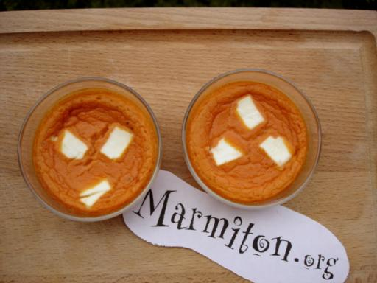
1°) Préchauffez le four th 180°C.
2°) Couper les poivrons en 2, les laver et les épépiner. Les faire cuire au four sur une plaque pendant 30 min.
3°) Peler et passer au mixeur avec les oeufs et la crème. Saler et poivrer. Hors mixeur, ajouter le fromage en petits morceaux.
4°) Cuire dans un plat à cake 45mn four 160°C. Servir chaud ou froid selon la saison.

FLAN DE CAROTTES
Pour 4 personnes préparation mn cuisson 25/30mn au bain-marie
250g de carottes | 10cl de crème liquide
2 œufs | Ciboulette
Beurre pour le s petites moules | Sel, poivre

1°) Préchauffer le four à 130°C.
2°) Eplucher et couper en rondelles les carottes. Faites-les cuire dans l’eau salée.
3°) Réduisez-les en purée avec la crème, les œufs, sel et poivre. Ajoutez la ciboulette.
4°) Beurrer des moules, verser la préparation puis cuire au bain-marie

